CM1 Français : vocabulaire CM1 Fr voc L4 / 3 p 1 / 2
L 4 Qu’est-ce qu’un mot polysémique? (3)

Je réfléchis
C. Une entrée commune dans le dictionnaire  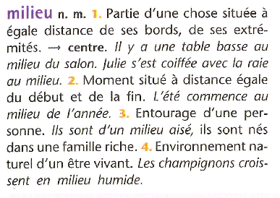 | a. Combien le mot milieu comporte t-il de sens différents ?  b. Comment sont-ils indiqués dans le dictionnaire ?  c. À ton avis, que signifie  centre ?  d. Invente un autre exemple pour chacun des sens.

--------------------------------------------------------------------------------------------------------------------------------

Lorsqu'un mot est polysémique, ses différents sens sont regroupés dans le même article de dictionnaire.

--------------------------------------------------------------------------------------------------------------------------------

Je construis

Revoir l’exercice 4 de L 4 Qu’est-ce qu’un mot polysémique? (2)

J’écris

Choisis l'un des mots proposés, imagine deux de ses sens.
Invente l'article de dictionnaire correspondant.
(un) kermès - (une) jeannette - (la) grenaille.
Regarde ensuite les vrais sens du mot dans un dictionnaire.

